İSTANBUL
TURİZM İSTATİSTİKLERİ

2014 Ocak-Temmuz



İSTANBUL’A GELEN YABANCI ZİYARETÇİ SAYILARI

 | TÜRKİYE |  | İSTANBUL |  | 2013’e Göre Değişim Oranı (Aylık) | 2013’e Göre Değişim Oranı (Kümülâtif)
 | 2013 | 2014 | 2013 | 2014 | 2013’e Göre Değişim Oranı (Aylık) | 2013’e Göre Değişim Oranı (Kümülâtif)
OCAK | 1.104.754 | 1.146.815 | 532.726 | 635.283 | 19,4 | 19,4
ŞUBAT | 1.268.440 | 1.352.188 | 617.015 | 696.054 | 12,8 | 15,8
MART | 1.841.154 | 1.851.980 | 838.201 | 866.985 | 3,4 | 10,6
NİSAN | 2.451.031 | 2.652.071 | 936.961 | 1.014.662 | 8,3 | 9,9
MAYIS | 3.810.236 | 3.900.096 | 1.058.771 | 1.079.598 | 2,0 | 7,8
HAZİRAN | 4.073.906 | 4.335.075 | 957.894 | 1.090.284 | 13,8 | 8,9
TEMMUZ | 4.593.511 | ? | 929.266 | 1.155.407 | 24,3 | 11,4
Toplam |  |  | 5.870.384 | 6.538.273

Atatürk ve Sabiha Gökçen Havalimanları ile Haydarpaşa, Pendik ve Karaköy limanlarından alınan verilere göre; 2014 yılı ocak-temmuz aylarında İstanbul’a gelen yabancı sayısını geçen yılın aynı dönemi ile karşılaştırdığımızda %11 artmış olduğunu görmekteyiz. 2014 yılının temmuz ayında gelişler 2013 yılının temmuz ayında gelişlere göre %24,3 artmıştır.

SON BEŞ YIL OCAK-HAZİRAN AYLARI GELEN YABANCI SAYILARI

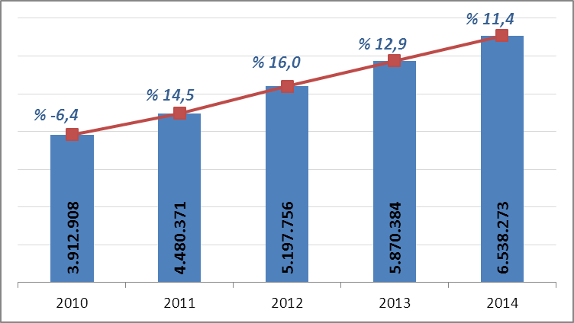

Grafikte son beş yıl ilk yarı değerleri ve değişimleri yer almaktadır.

2000-2013 YILLARI İSTANBUL’A GELEN YABANCI SAYILARI

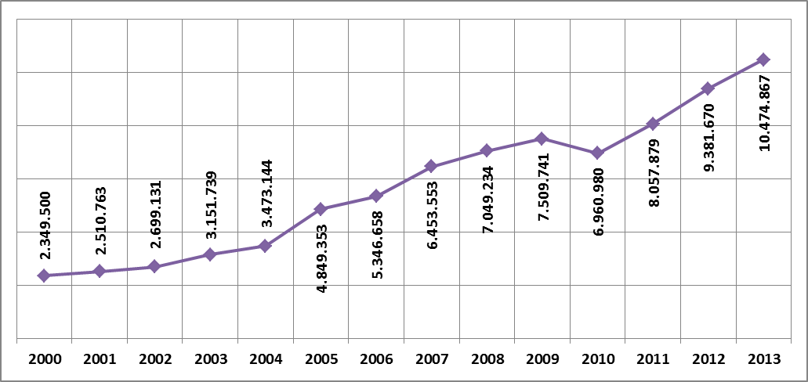

GELİŞ YOLLARINA GÖRE GELEN YABANCI ZİYARETÇİ SAYILARI (Ocak-Temmuz)

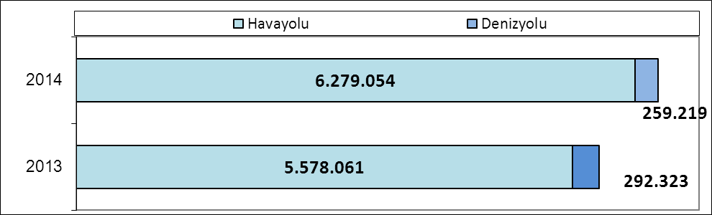

Geçen yılın ilk yedi ayına göre 2014’ün ilk yedi ayında, havayolu ile geliş %13 artmış, denizyolu ile geliş %11 azalmıştır.

2014 | Atatürk Havalimanı | Sabiha Gökçen Havalimanı | H.paşa Limanı | Karaköy Limanı | Karaköy Transit | Pendik Limanı | Toplam
Ocak | 530.869 | 100.116 | 105 | 1.490 | 2.449 | 254 | 635.283
Şubat | 574.398 | 119.497 | 127 | 1.682 | 3 | 347 | 696.054
Mart | 712.920 | 149.429 | 282 | 1.814 | 2.434 | 106 | 866.985
Nisan | 797.806 | 180.212 | 186 | 3.773 | 32.539 | 146 | 1.014.662
Mayıs | 842.176 | 174.880 | 176 | 9.677 | 52.128 | 561 | 1.079.598
Haziran | 835.291 | 190.351 | 211 | 14.345 | 49.080 | 1.006 | 1.090.284
Temmuz | 844.214 | 226.895 | 123 | 12.898 | 70.099 | 1.178 | 1.155.407
 | 5.137.674 | 1.141.380 | 1.210 | 45.679 | 208.732 | 3.598 | 6.538.273

2014 yılı ocak-temmuz aylarında 6.538.273 yabancı ziyaretçi gelmiş olup, bunun 208.732 kişisi Karaköy limanına gelen günübirlik ziyaretçidir.

Havayolu ile gelen yabancıların %18’i Sabiha Gökçen Havalimanını kullanmışlardır.

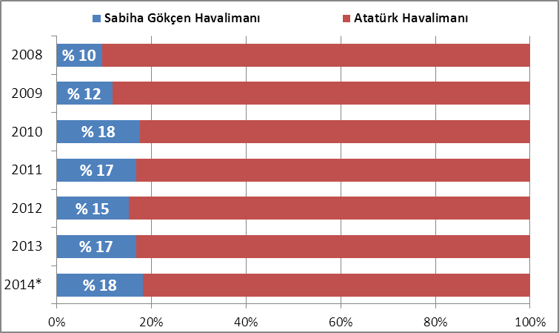
* Ocak-Temmuz ayları

ATATÜRK VE SABİHA GÖKÇEN HAVALİMANLARI
2006 – 2014 (Ocak-Temmuz)
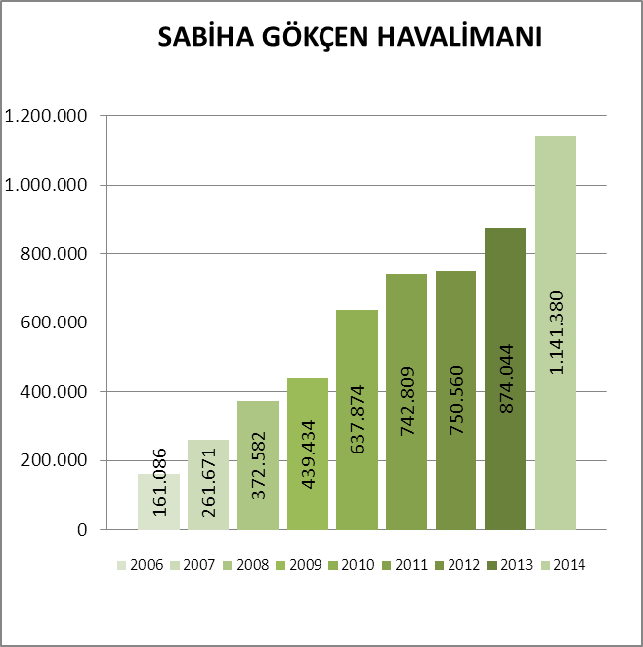

Sabiha Gökçen Havalimanı grafiğinde son sekiz yıl ocak-temmuz ayları gelen yabancı sayıları görülmektedir. 2006-2007 değişimi %62, 2007-2008 değişimi %42, 2008-2009 değişimi %18, 2009-2010 değişimi %45, 2010-2011 değişimi %17, 2011-2012 değişimi %1, 2012-2013 değişimi %17, 2013-2014 değişimi %31 dir.
%52
%51
%33
Aşağıda ise Atatürk Havalimanı son sekiz yıl ocak-temmuz ayları gelen yabancı sayıları grafiği yer almaktadır.

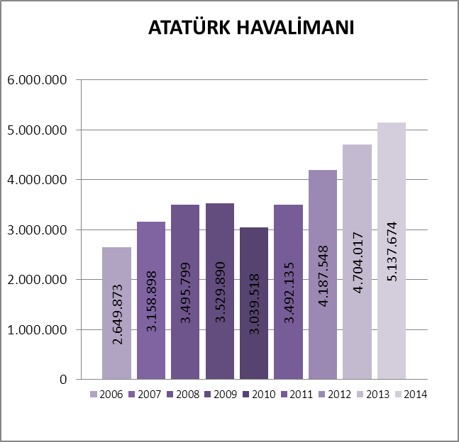

MİLLİYETLERİNE GÖRE İSTANBUL’A GELEN YABANCILAR
(2014 Ocak- Temmuz)

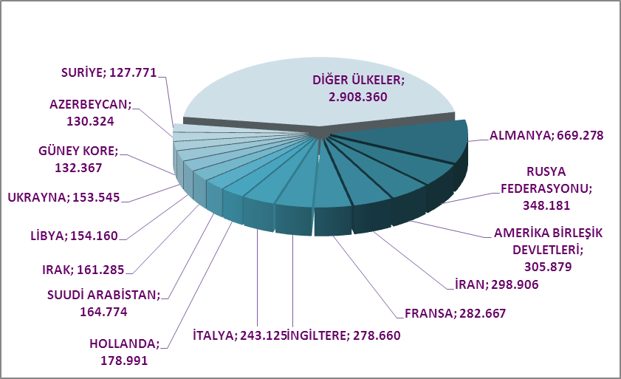

2014 yılı ilk altı ayında İstanbul’a gelen yabancıların toplamdaki yüzdeleri şöyle:
Almanlar:%10.3, Ruslar:%5.3, Amerikalılar:%4.7, İranlılar:%4.6, Fransızlar:%4.3, İngilizler:%4.3, İtalyanlar:%3.7, Hollandalılar:%2.8, Suudi Arabistanlılar:%2.5, Iraklılar:%2.5, Libyalılar:%2.4, Ukraynalılar:%2.4, Güney Koreliler:%2.0, Azerbeycanlılar:%2.0, Suriyeliler:%2.0, Diğer ülkeler: 44,7

Aynı Grafiğin 2013 yılı ocak-temmuz ayı ise şu şekildeydi:

MİLLİYETLERİNE GÖRE İSTANBUL’A GELEN YABANCILAR (2013 Ocak- Temmuz)
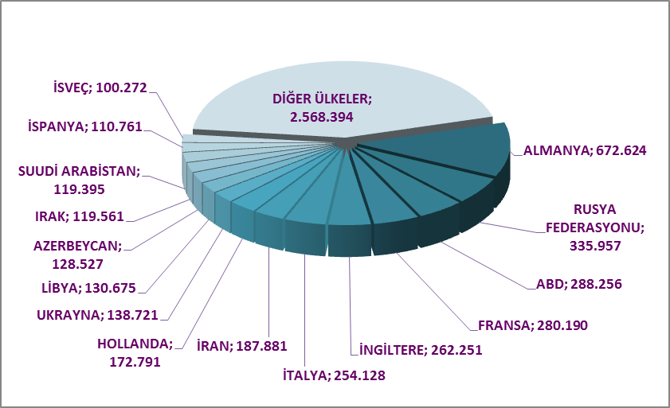
Almanlar:%11.5, Ruslar:%5.7, Amerikalılar:%4.9, Fransızlar:%4.8, İngilizler:%4.5, İtalyanlar:%4.3, İranlılar:%3.2, Hollandalılar:%2.9, Ukraynalılar:%2.4, Libyalılar: %2.2, Azerbeycanlılar:%2.2, Iraklılar:%2.0, Suudi Arabistanlılar:%2.0, İspanyollar:%1.9, İsveçliler:%1.7, Diğer ülkeler: 43,8
MİLLİYETLERİNE GÖRE İSTANBUL’A GELEN YABANCILAR
( Önceki Sayfadaki Grafikte Diğer Seçeneğinde Yer Alan Ülkeler )

S. No | ÜLKE İSMİ | KİŞİ S. | S. No | ÜLKE İSMİ | KİŞİ S. | S. No | ÜLKE İSMİ | KİŞİ S.
16 | İSPANYA | 122.905 | 86 | KARADAĞ | 7.254 | 156 | DOMİNİK | 124
17 | İSVEÇ | 110.496 | 87 | BANGLADEŞ | 7.228 | 157 | BURUNDİ | 114
18 | ÇİN | 99.395 | 88 | UMMAN | 7.054 | 158 | NİKARUGUA | 114
19 | AVUSTURYA | 98.718 | 89 | ŞİLİ | 6.822 | 159 | NAMİBYA | 113
20 | İSVİÇRE | 92.610 | 90 | ESTONYA | 5.865 | 160 | SAN MARİO | 103
21 | TÜRKMENİSTAN | 91.919 | 91 | MOĞOLİSTAN | 5.743 | 161 | SEYCHELLES | 102
22 | KAZAKİSTAN | 89.907 | 92 | SUDAN | 5.521 | 162 | HAİTİ | 91
23 | JAPONYA | 84.868 | 93 | FİLİSTİN | 4.476 | 163 | ORTA AFRİKA CUM. | 90
24 | BELÇİKA | 83.650 | 94 | KIBRIS RUM KESİMİ | 3.519 | 164 | MONACO | 90
25 | YUNANİSTAN | 72.838 | 95 | KONGO DEMOK. CUM. | 3.313 | 165 | BOSTWANA | 87
26 | ÖZBEKİSTAN | 72.812 | 96 | KENYA | 3.288 | 166 | MALAGAZI C. | 86
27 | CEZAYİR | 71.483 | 97 | MALTA | 2.966 | 167 | BAHAMA | 83
28 | AVUSTRALYA | 71.333 | 98 | VENEZUELLA | 2.931 | 168 | MALAVİ | 74
29 | KUVEYT | 66.381 | 99 | KAMERUN | 2.812 | 169 | SURİNAM | 70
30 | KANADA | 65.467 | 100 | LÜKSEMBURG | 2.658 | 170 | CAP - VERT | 63
31 | LÜBNAN | 64.972 | 101 | SENEGAL | 2.635 | 171 | GİNE - BİSSAU | 60
32 | ROMANYA | 63.820 | 102 | URUGUAY | 2.451 | 172 | KAMBOÇYA | 47
33 | KKTC | 61.170 | 103 | ETİYOPYA | 2.319 | 173 | SAİNT LUCİA | 47
34 | DANİMARKA | 61.062 | 104 | PERU | 2.258 | 174 | ANGUİLLA | 46
35 | HİNDİSTAN | 59.863 | 105 | VİETNAM | 2.179 | 175 | LAO DEMOKRATİK CUM. | 43
36 | MISIR | 56.170 | 106 | GANA | 2.147 | 176 | FİJİ | 42
37 | TUNUS | 53.134 | 107 | EKVATOR | 2.082 | 177 | SWAZİLAND | 41
38 | İSRAİL | 51.656 | 108 | TANZANYA | 1.595 | 178 | BELİZE | 40
39 | ÜRDÜN | 50.809 | 109 | UGANDA | 1.527 | 179 | BARBADOS | 40
40 | BULGARİSTAN | 43.961 | 110 | SRİ LANKA | 1.429 | 180 | FİLDİŞİ SAHİLİ | 39
41 | KIRGİZİSTAN | 43.950 | 111 | COTE D'IVOİRE | 1.392 | 181 | EKVATOR GİNESİ | 37
42 | FAS | 41.492 | 112 | SOMALİ | 1.324 | 182 | LESOTO | 32
43 | GÜRCİSTAN | 41.055 | 113 | BİRLEŞMİŞ MİL. ÖRG. | 1.303 | 183 | YUGOSLAVYA | 31
44 | BREZİLYA | 37.315 | 114 | ANGOLA | 1.180 | 184 | GRENADA | 31
45 | MALAZYA | 36.376 | 115 | BURKİNA FASO | 1.020 | 185 | CEBELİ TARIK | 28
46 | NORVEÇ | 33.553 | 116 | İZLANDA | 954 | 186 | SAİNT VİNCENT VE THE GRENADİNES | 27
47 | POLONYA | 32.522 | 117 | KOSTARTİKA | 947 | 187 | DOĞU TİMOR | 26
48 | SIRBISTAN | 30.256 | 118 | GABON | 842 | 188 | KUZEY KORE | 22
49 | ENDENOZYA | 30.127 | 119 | MORİTANYA | 810 | 189 | GUYANA | 22
50 | MACARİSTAN | 27.317 | 120 | NEPAL | 807 | 190 | PAPUA YENİ GİNE | 18
51 | FİNLANDİYA | 26.624 | 121 | PANAMA | 713 | 191 | TUVALU | 16
52 | KOSOVA | 25.794 | 122 | MARITUS | 712 | 192 | WAKE ADASI | 14
53 | MOLDOVA CUMHURİYETİ | 25.576 | 123 | KÜBA | 674 | 193 | BHUTAN | 14
54 | BİR.ARAP EMİRLİKLERİ | 24.699 | 124 | MALİ | 643 | 194 | ANTİGUA VE BARBUDA | 12
55 | PAKİSTAN | 24.685 | 125 | NİJER | 640 | 195 | TONGA | 11
56 | BOSNA HERSEK | 22.792 | 126 | GUETEMALA | 635 | 196 | VATİKAN | 10
57 | İRLANDA | 21.769 | 127 | KOMOR | 615 | 197 | SAO TOME VE PRİNCİPE | 10
58 | TAYVAN | 20.815 | 128 | ERİTRE | 606 | 198 | TÜRKS VE CAİCOS ADALARI | 7
59 | ARJARTİN | 20.689 | 129 | DOMİNİK CUM. | 606 | 199 | PORTORIKO | 6
60 | ARNAVUTLUK | 20.341 | 130 | ZİMBABWE | 560 | 200 | SOLOMON ADALARI | 6
61 | PORTAKİZ | 19.858 | 131 | BOLİVYA | 528 | 201 | KİRİBATİ | 6
62 | GÜNEY AFRİKA | 19.633 | 132 | ÇAD | 468 | 202 | VANUATU | 6
63 | ÇEK CUMHURİYETİ | 19.266 | 133 | CİBUTİ | 458 | 203 | SAMOA | 6
64 | FİLİPİNLER | 18.008 | 134 | LİHTEHSAYN | 449 | 204 | NAURU | 5
65 | BEYAZ RUSYA | 17.754 | 135 | HONDURAS | 422 | 205 | BİRLİK | 5
66 | TACİKİSTAN | 17.198 | 136 | BRUNİ | 402 | 206 | REUNİON | 5
67 | MEKSİKA | 15.536 | 137 | GİNE | 360 | 207 | YENİ KALEDONYA | 4
68 | HAYMATLOS | 15.215 | 138 | KONGO | 359 | 208 | ANTARTİKA | 4
69 | NİJERYA | 14.991 | 139 | PARAGUAY | 342 | 209 | GİBRALTAR | 4
70 | HIRVATİSTAN | 14.944 | 140 | ZAMBİYA | 337 | 210 | HOLLANDA ANTİLLERİ | 4
71 | MAKEDONYA | 14.903 | 141 | TRİNİDAD VE TOBAGO | 322 | 211 | VIRJIN ADALARI (US) | 3
72 | KATAR | 13.514 | 142 | LİBERYA | 314 | 212 | MİCRONESİA | 3
73 | TAYLAND | 13.215 | 143 | SAİNT KİTS VE NEVİS | 313 | 213 | MARSHALL ADALARI | 3
74 | YEMEN | 12.921 | 144 | GAMBİYA | 303 | 214 | CHRİSTMAS ADALARI | 2
75 | SİNGAPUR | 12.232 | 145 | BENİN | 294 | 215 | PALAU | 2
76 | SLOVENYA | 11.710 | 146 | RWANDA | 290 | 216 | GREENLAND | 2
77 | BAHREYN | 11.703 | 147 | MALDİVE ADALARI | 284 | 217 | TARAFSIZ BÖLGE (NEUTRAL ZONE) | 2
78 | YENİ ZELENDA | 11.438 | 148 | ELSALVADOR | 283 | 218 | TOKELAU | 1
79 | SLOVAKYA | 10.717 | 149 | JAMEİKA | 257 | 219 | BERMUDA | 1
80 | LATVİA | 9.903 | 150 | MYAMMAR | 250 | 220 | BURMA | 1
81 | KOLOMBİYA | 9.887 | 151 | MOZAMBİK | 239 | 221 | KANTON VE EDENBURY AD | 1
82 | LİTVANYA | 9.705 | 152 | MACAO | 200 | 222 | KAYMAN ADALARI | 1
83 | ERMENİSTAN | 8.890 | 153 | TOGO | 196 | 223 | ARUBA | 1
84 | AFGANİSTAN | 8.714 | 154 | SİERRA - LEONE | 179 | TOPLAM: 2.908.360
85 | HONKONG | 7.978 | 155 | ANDORRA | 176

ARAP ÜLKELERİ SON ÜÇ YIL GELEN ZİYARETÇİ (Ocak- Temmuz)

Ocak-Temmuz | 2012 | 2013 | 2014 | 2013-2014 değişim %
IRAK | 110.415 | 119.561 | 161.285 | 34,9
CEZAYİR | 54.673 | 56.122 | 71.483 | 27,4
MISIR | 56.697 | 63.469 | 56.170 | -11,5
FAS | 39.472 | 40.536 | 41.492 | 2,4
LİBYA | 113.736 | 130.675 | 154.160 | 18,0
TUNUS | 47.244 | 48.282 | 53.134 | 10,0
ÜRDÜN | 41.611 | 39.545 | 50.809 | 28,5
SURİYE | 30.022 | 83.518 | 127.771 | 53,0
LÜBNAN | 55.699 | 58.407 | 64.972 | 11,2
SUUDİ ARABİSTAN | 98.581 | 119.395 | 164.774 | 38,0
KUVEYT | 34.961 | 40.957 | 66.381 | 62,1
B.A.E | 24.363 | 24.907 | 24.699 | -0,8
SUDAN | 4.874 | 4.860 | 5.521 | 13,6
YEMEN | 6.167 | 8.232 | 12.921 | 57,0
UMMAN | 4.993 | 5.137 | 7.054 | 37,3
BAHREYN | 6.662 | 7.740 | 11.703 | 51,2
KATAR | 6.473 | 7.825 | 13.514 | 72,7
FİLİSTİN | 2.998 | 3.208 | 4.476 | 39,5
 | 739.641 | 862.376 | 1.092.319 | 26,7

Yukarıda son üç yılda Arap ülkelerinden gelen ziyaretçi sayıları görülmektedir. Toplamda geçen yıla oranla %27 artış gözlenmiştir.

Aşağıda ise İstanbul’a gelen toplam ziyaretçi sayısı, Arap ülkelerinden gelen ziyaretçi sayısı ve bunların oranı görülmektedir. Görüldüğü üzere her geçen yıl bu oran artmaktadır. Burada, Arapların şehrimize olan ilgisinin ve dolayısıyla varış sayılarının yükselen bir oranda artmakta olduğunu ifade edebiliriz.

 | 2010 YILI | 2011 YILI | 2012 YILI | 2013 YILI
İstanbul | 6.960.980 | 8.057.879 | 9.381.670 | 10.474.867
Arap Ülkeleri | 696.679 | 910.360 | 1.371.092 | 1.675.337
ORAN: | 10,0 | 11,3 | 14,6 | 16,0

 | 2012 Ocak-Temmuz | 2013 Ocak- Temmuz | 2014 Ocak- Temmuz
İstanbul | 5.197.756 | 5.870.384 | 6.538.273
Arap Ülkeleri | 739.641 | 862.376 | 1.092.319
ORAN: | 14,2 | 14,7 | 16,7

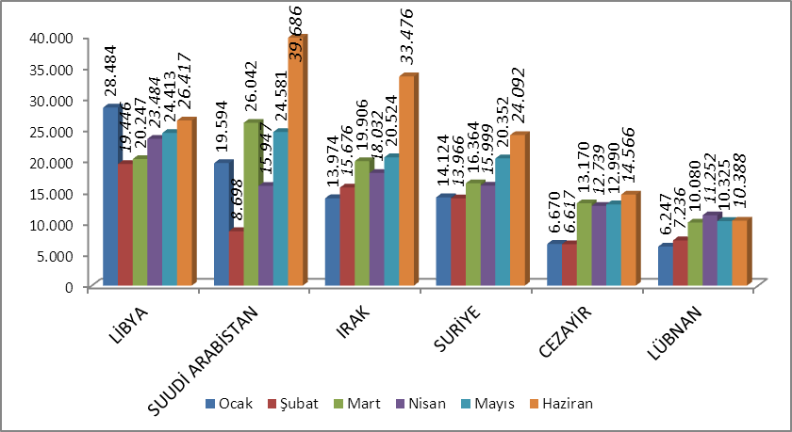

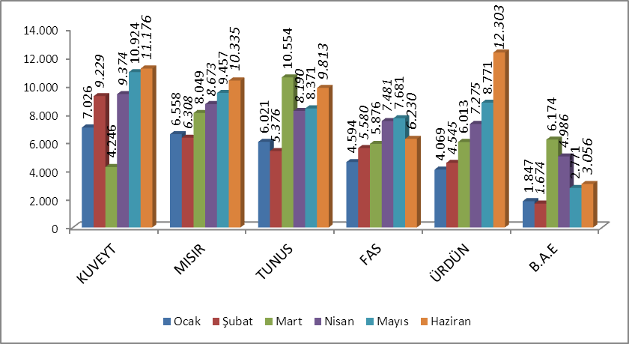

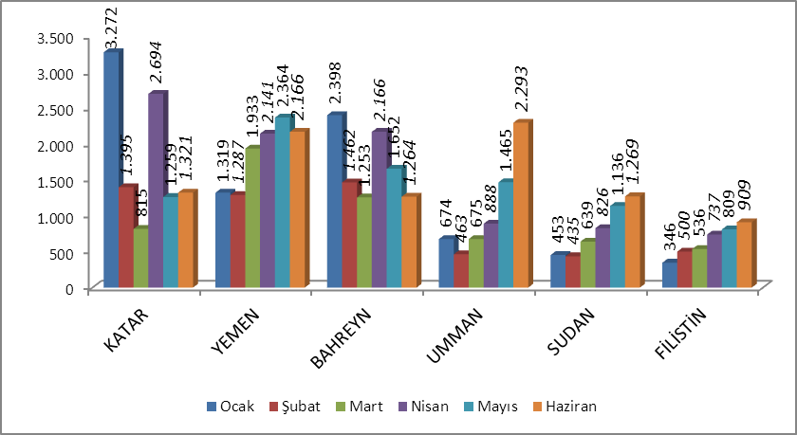

İSTANBUL’DAKİ ACENTALAR

Acenta Grubu | Merkez | Şube | Toplam
A Grubu | 1.978 | 358 | 2336
A Grubu Geçici | 20 | 2 | 22
B Grubu | 45 | 2 | 47
C Grubu | 47 | 7 | 51
 |  |  | 2.456

İstanbul’da tüm gruplar ve şubeler dahil toplam 2456 adet acenta vardır.

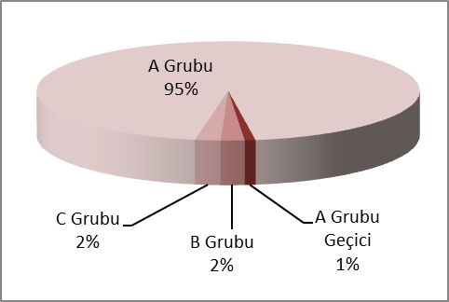

KONAKLAMA TESİSLERİ

KÜLTÜR VE TURİZM BAKANLIĞI “İŞLETME BELGELİ”
YERİ | Avrupa | Anadolu | Avrupa | Anadolu | Avrupa | Anadolu | TOPLAM
TÜRÜ | Tesis Sayısı |  | Oda Sayısı |  | Yatak Sayısı |  | Yatak Sy.
Özel Tesis | 91 | 9 | 3421 | 359 | 9344 | 719 | 10063
Butik Otel | 11 | 2 | 603 | 42 | 1222 | 84 | 1306
Beş Yıldızlı Otel | 50 | 13 | 14006 | 3065 | 28527 | 6120 | 34467
Dört Yıldızlı Otel | 89 | 8 | 10423 | 715 | 20808 | 1409 | 22217
Üç Yıldızlı Otel | 89 | 13 | 5276 | 693 | 10289 | 1326 | 11615
İki Yıldızlı Otel | 43 | 5 | 1418 | 170 | 2715 | 342 | 3057
Tek Yıldızlı Otel | 9 | 1 | 333 | 19 | 631 | 38 | 669
Apart Otel | 2 | 1 | 58 | 36 | 154 | 72 | 226
Golf Tesisleri | 1 | - | 340 | - | 990 | - | 990
Pansiyon | 3 | 1 | 26 | 9 | 52 | 18 | 70
Motel | 1 | - | 32 | - | 64 | - | 64
Hostel | 1 | - | 123 | - | 166 | - | 166
 | 390 | 53 | 36059 | 5108 | 74962 | 10128 | 85090

Yukarıdaki Tabloda Kültür ve Turizm Bakanlığımızdan “İşletme Belgeli” konaklama tesisleri yer almaktadır. Avrupa ve Anadolu yakası olarak ayrı ayrı belirtilmiş olan toplam 449 tesisin tamamının yatak kapasitesi toplamı 85.090’dır. İstanbul’da ayrıca Belediye belgeli konaklama tesisleri de bulunmaktadır. Bunların toplam yatak kapasitesi tahmini 70.000 civarındadır. Toplam olarak ifade etmek gerekirse, İstanbul’daki yatak kapasitesinin 150.000 yatağın üzerinde olduğunu söyleyebiliriz.
Aşağıda ise Bakanlığımızdan yatırım belgesi almış olan 170 adet tesise ait değerler görülmektedir. İstanbul’da inşası devam eden toplam 48.790 yatak kapasiteli konaklama tesisi bulunmaktadır.

KÜLTÜR VE TURİZM BAKANLIĞI “YATIRIM BELGELİ”
YERİ | Avrupa | Anadolu | Avrupa | Anadolu | Avrupa | Anadolu | TOPLAM
TÜRÜ | Tesis Sayısı |  | Oda Sayısı |  | Yatak Sayısı |  | Yatak S.
Özel Tesis | 15 | 1 | 569 | 12 | 1156 | 24 | 1180
Butik Otel | 7 | 1 | 273 | 15 | 488 | 30 | 518
Beş Yıldızlı Otel | 38 | 12 | 9787 | 2877 | 20963 | 5928 | 26891
Dört Yıldızlı Otel | 46 | 11 | 5962 | 1544 | 11704 | 3160 | 14864
Üç Yıldızlı Otel | 29 | 3 | 1780 | 229 | 3570 | 450 | 4020
İki Yıldızlı Otel | 3 | 2 | 49 | 31 | 97 | 62 | 159
Tek Yıldızlı Otel | 2 | - | 20 | - | 40 | - | 40
Apart Otel | 1 | - | 345 | - | 1058 | - | 1058
Hostel | 1 | - | 30 | - | 60 | - | 60
 | 142 | 30 | 18815 | 4708 | 39136 | 9654 | 48790

YEME-İÇME VE EĞLENCE TESİSLERİ
KÜLTÜR VE TURİZM BAKANLIĞI “İŞLETME BELGELİ”

YERİ | Avrupa | Anadolu |  | Avrupa | Anadolu |  | TOPLAM
TÜRÜ | Sayısı |  |  | Kapasite |  |  | Kapasite
Özel Tesis | 117 | 29 |  | 18776 | 6119 |  | 24895
Lüks Lokanta | 1 | - |  | 600 | - |  | 600
1.Sınıf Lokanta | 90 | 46 |  | 21711 | 13057 |  | 34768
2.Sınıf Lokanta | 32 | 14 |  | 4895 | 1710 |  | 6605
Kafeterya | 4 | 1 |  | 460 | 175 |  | 635
Müstakil Eğlence Yerleri | 7 | 1 |  | 990 | 50 |  | 1040
Bar | 2 | 2 |  | 210 | 90 |  | 300
Günübirlik Tesisler | 9 | 7 |  | 2305 | 1347 |  | 3652
Kongre Merkezleri | 2 | - |  | - | - |  | -
Yat Limanları | 1 | - |  | - | - |  | -
Ara Toplam | 265 |  | 100 | 49947 |  | 22548 | 72495
Yüzer Lokantalar | 39 |  |  | 14121
Günübirlik Gezi Tekneleri | 56 |  |  | 10635
Ticari Yatlar | 184 |  |  | 1210
Havuzlar | 1 |  |  | -
Tüm Toplam | 645 |  |  | 98.461

Tabloda, Kültür ve Turizm Bakanlığından “İşletme Belgeli” Yeme – İçme ve Eğlence Tesisleri yer almaktadır. Bunların toplam kapasitesi 98.461 kişidir. Bu kapasitenin 25.966 kişilik kadarı Yüzer Lokantalar, Günübirlik Gezi Tekneleri ve Ticari Yatlar olarak belgelendirilen deniz taşıtlarına aittir.

Aşağıda ise Bakanlığımızdan yatırım belgesi almış olan tesislerin sayıları görülmektedir. İstanbul’da inşası devam eden toplam 1667 kişi kapasiteli Yeme – İçme ve Eğlence Tesisi bulunmaktadır.

KÜLTÜR VE TURİZM BAKANLIĞI “YATIRIM BELGELİ”

YERİ | Avrupa | Anadolu | Avrupa | Anadolu | TOPLAM
TÜRÜ | Sayısı |  | Kapasite |  | Kapasite
1.Sınıf Lokanta | 4 | 3 | 907 | 460 | 1367
Yat Limanları | 2 | - | - | - | -
Günübirlik Gezi Teknesi | 2 | - | 300 | - | 300
Toplam | 6 | 2 | 1207 | 460 | 1667

